实验三报告格式样例
1. 任务1
- 附上由模糊图生成的清晰图片，matlab代码截图

2. 任务2
2.1 正弦波实验
- 找出信噪比最大时对应的小波函数类型和分解的层数（待比较的小波函数见图2-2小波函数库，分解层数取1~6），附上小波函数类型、分解层数选择和输出信噪比结果截图

- 找出针对正弦波信号去噪效果表现最好的前三个小波函数，绘制分解层数与信噪比的关系曲线，如图2-2

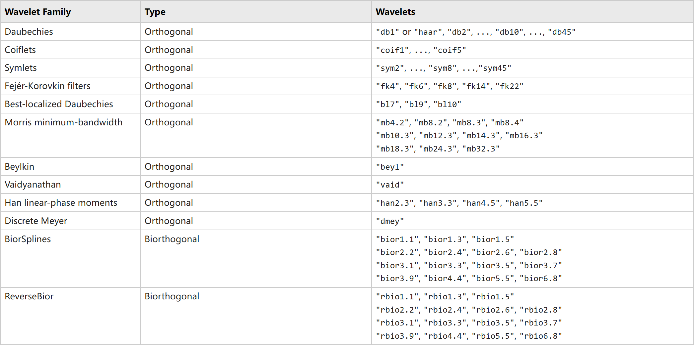
2.1 待比较的小波函数库
（注：db函数和sym函数分别只取前十个，其他函数全取）
链接：https://ww2.mathworks.cn/help/wavelet/ref/wfilters.html

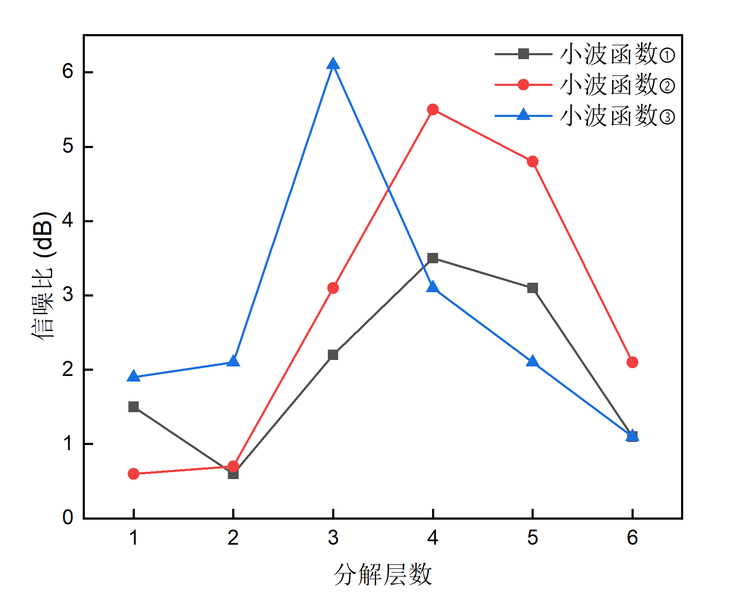
图2-2 样例

2.2 方波实验
- 找出信噪比最大时对应的小波函数类型和分解的层数（待比较的小波函数见图2-2小波函数库，分解层数取1~6），附上小波函数类型、分解层数选择和输出信噪比结果截图

- 找出针对方波信号去噪效果表现最好的前三个小波函数，绘制分解层数与信噪比的关系曲线

2.3 三角波实验
- 找出信噪比最大时对应的小波函数类型和分解的层数（待比较的小波函数见图2-2小波函数库，分解层数取1~6），附上小波函数类型、分解层数选择和输出信噪比结果截图

- 找出针对三角波信号去噪效果表现最好的前三个小波函数，绘制分解层数与信噪比的关系曲线

